**FORMATO N° 04**

**INFORME TÉCNICO DE PRÁCTICAS PRE PROFESIONALES**

**QUE PRESENTA EL ESTUDIANTE[1]**



**DEPARTAMENTO DE CIENCIAS DE LA COMPUTACION**

**CARRERA DE TECNOLOGIAS DE LA INFORMACION**

**INFORME DE:**

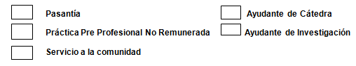

**NOMBRE DE LA EMPRESA/ INSTITUCIÓN/ COMUNIDAD DONDE REALIZÓ LA**

**PRÁCTICA PRE PROFESIONAL**

**COMANDANCIA GENERAL DEL EJERCITO – MINISTERIO DE DEFENSA**

**NOMBRES Y APELLIDOS DEL ESTUDIANTE: ALISON ANTONELA TAMAYO ESCUDERO**

**NOMBRES Y APELLIDOS DEL TUTOR ACADÉMICO: JENNY ALEXANDRA RUIZ ROBALINO**

**CALIFICACIÓN DEL INFORME**

**FIRMA DE TUTORA ACADÉMICA FIRMA DEL ESTUDIANTE**

**FIRMA DEL TUTOR EMPRESARIAL**

**Quito, 13/12/2024**

X

1. **INTRODUCCIÓN**

Las prácticas pre profesionales son una experiencia formativa esencial para que los estudiantes de la carrera de Tecnologías de la Información puedan aplicar los conocimientos adquiridos en el aula en un entorno laboral real. Durante este proceso, los estudiantes no solo amplían sus habilidades técnicas, sino que también tienen la oportunidad de desarrollar competencias en la resolución de problemas tecnológicos y la optimización de procesos dentro de una institución. Esta etapa de la formación académica permite que los estudiantes contribuyan de manera significativa a las operaciones y objetivos de la organización en la que se desempeñan, alineando sus esfuerzos con las necesidades y desafíos reales del sector.

En este contexto, las prácticas pre profesionales fueron realizadas en el Departamento C3I2 del Comando Conjunto de las Fuerzas Armadas del Ecuador, una unidad clave del Ministerio de Defensa Nacional. Este departamento está conformado por un equipo de 11 personas, entre oficiales y militares de tropa, cuyo objetivo principal es el diseño e implementación de sistemas tecnológicos que faciliten la operatividad del personal militar. Las actividades realizadas en este entorno se enfocaron en la optimización de sistemas y el desarrollo de soluciones tecnológicas orientadas a mejorar la eficiencia de las operaciones y la gestión del personal militar, específicamente a través de plataformas como el Sistema de Mando y Control (SMC) y el aplicativo móvil para las Elecciones Generales de 2025.

Durante el periodo de prácticas, el trabajo se centró en la mejora del Sistema de Mando y Control (SMC), una plataforma que permite gestionar las operaciones militares, el armamento, y el personal involucrado en distintas actividades estratégicas del país. Esta herramienta es crucial para la planificación y ejecución de operativos, como la vigilancia de fronteras y operaciones especiales. A través de la revisión de su código y la implementación de mejoras en su funcionalidad, se buscó optimizar su eficiencia y efectividad, garantizando una mejor experiencia para los usuarios y facilitando la toma de decisiones. Adicionalmente, se participó en el desarrollo del aplicativo móvil para las elecciones, cuyo objetivo fue facilitar la gestión de incidencias en los recintos electorales, mejorando así la transparencia y el control del proceso electoral.

El trabajo realizado en ambas plataformas fue desarrollado utilizando una variedad de herramientas y tecnologías modernas, incluyendo Java, Angular, Spring Boot, React Native, PostgreSQL, y Node.js. El uso de estas tecnologías permitió una mejora significativa en la funcionalidad y usabilidad de los sistemas, abordando problemas como la falta de filtros, la actualización de información, y la visualización de datos de manera más accesible y eficiente. En el caso del aplicativo móvil para las elecciones, se llevó a cabo el levantamiento de requerimientos, el desarrollo del sistema y su posterior despliegue, garantizando su correcto funcionamiento en los recintos asignados a los militares para la supervisión de las elecciones.

El periodo de prácticas tuvo una duración de dos meses, desde el 23 de septiembre hasta el 26 de noviembre de 2024. A lo largo de este tiempo, se llevaron a cabo una serie de actividades organizadas en un cronograma detallado, que incluyó la optimización de la base de datos del SMC, el desarrollo del aplicativo móvil para las elecciones generales de 2025, y la creación de reportes dinámicos para el análisis de los incidentes durante las elecciones. La estudiante desempeñó un papel activo en estas actividades, aplicando los conocimientos adquiridos en la carrera de Tecnologías de la Información y aportando mejoras sustanciales en la operatividad de los sistemas.

Las actividades realizadas fueron justificadas por su alineación directa con el perfil profesional de la estudiante, que abarca competencias en desarrollo de aplicaciones web, gestión de bases de datos y optimización de sistemas. Estas actividades no solo contribuyeron a la mejora de los sistemas dentro de las Fuerzas Armadas, sino que también ofrecieron una oportunidad para aplicar de manera práctica conceptos clave de la carrera. Al participar activamente en el proceso de optimización del SMC y en el desarrollo del aplicativo móvil para las elecciones, la estudiante contribuyó a la creación de herramientas más eficientes y efectivas para la gestión de operativos militares y el proceso electoral del país.

El propósito de estas prácticas fue contribuir al avance de los sistemas del Departamento C3I2, mejorando tanto la operatividad interna como la experiencia de los usuarios, en este caso, el personal militar. A través de las actividades realizadas, se buscó generar soluciones que optimizaran la gestión de información, facilitaran la toma de decisiones en tiempo real y mejoraran la experiencia del usuario. El trabajo realizado en la optimización del SMC y el desarrollo del aplicativo móvil no solo permitió la mejora de procesos, sino que también ofreció un aprendizaje significativo en herramientas modernas de desarrollo de software y en la implementación de soluciones tecnológicas prácticas.

Los resultados obtenidos de las prácticas incluyeron la mejora en la funcionalidad de los sistemas, la optimización de las bases de datos y la creación de reportes dinámicos que mejoraron la visualización y análisis de los datos. Además, la estudiante adquirió experiencia práctica en el uso de tecnologías modernas de desarrollo y consolidó sus competencias en la creación de soluciones tecnológicas de mediana escala, así como en el diseño y mantenimiento de bases de datos, garantizando la integridad y disponibilidad de la información. A través de estas experiencias, también se fortalecieron habilidades en el desarrollo de aplicaciones web, que contribuyen significativamente a la eficiencia de los sistemas. Este aprendizaje ha sido crucial para el crecimiento profesional de la estudiante, brindando habilidades que no solo impulsan el éxito de la organización, sino que también son fundamentales para su desarrollo en el ámbito de las Tecnologías de la Información.

1. **DESARROLLO**

Las prácticas pre profesionales se desarrollaron en el Departamento C3I2 del Comando Conjunto de las Fuerzas Armadas del Ecuador, dependiente del Ministerio de Defensa. Durante este periodo, las actividades se centraron en la optimización del Sistema de Mando y Control (SMC) y el desarrollo de un aplicativo móvil para las Elecciones Generales 2025, abordando problemáticas de tecnología de la información alineadas con los objetivos estratégicos de la institución.

* 1. **Actividades Realizadas**

A continuación, se presenta un cronograma detallado que resume las actividades realizadas durante el período de prácticas, el cual fue fundamental para la organización y ejecución de las tareas en el Departamento C3I2. Este cronograma sirvió como punto de partida para la planificación y el seguimiento de cada fase del proyecto.

**Tabla 1** Itinerario de actividades realizadas





Las actividades realizadas durante el periodo de prácticas, considerando un horario de 6 horas diarias y las fechas previamente establecidas, se llevaron a cabo de la siguiente manera:

El 23 y 24 de septiembre de 2024 comenzó el proceso de capacitación, donde se adquirieron los conocimientos necesarios para manejar las herramientas y tecnologías empleadas en el Departamento C3I2. Como Colaboradora en Capacitación Técnica, la tarea principal consistió en familiarizarse con herramientas como Visual Studio Code y PostgreSQL, así como realizar sesiones prácticas para manejar entornos de desarrollo y gestión de bases de datos. Esta etapa sentó las bases para enfrentar los desafíos técnicos en los proyectos asignados, especialmente en el Sistema de Mando y Control (SMC) y el desarrollo del aplicativo móvil para las elecciones de 2025.

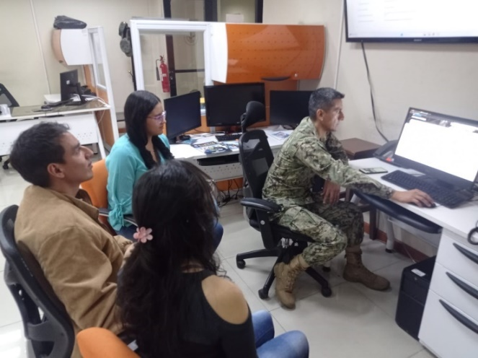

**Ilustración 1** Capacitación en herramientas y tecnologías

Por otro lado, el 25 de septiembre de 2024, como Analista de Base de Datos, se inició la optimización de la base de datos del aplicativo móvil para las elecciones de 2025, específicamente mediante la depuración de la tabla de recintos electorales. En esta actividad se realizaron tareas de eliminación de redundancias y reorganización estructural, lo que mejoró significativamente la velocidad y eficiencia de las consultas de datos relacionadas con los recintos. Este proceso fue crucial para garantizar un desempeño óptimo del sistema durante su operación.

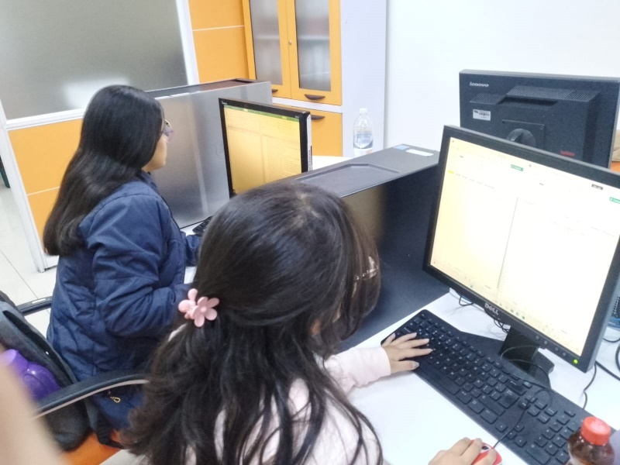

**Ilustración 2** Optimización de la Base de Datos correspondiente al SMC

Así mismo, el 26 de septiembre de 2024, como Colaboradora en Análisis de Código, se realizó un análisis exhaustivo del código obsoleto del SMC. Durante esta fase, se revisaron los módulos del sistema, identificando problemas clave y áreas que requerían refactorización, como la gestión de operaciones y armamento. Este análisis permitió trazar un plan para actualizar el sistema de manera efectiva, alineándolo con las necesidades actuales del departamento.

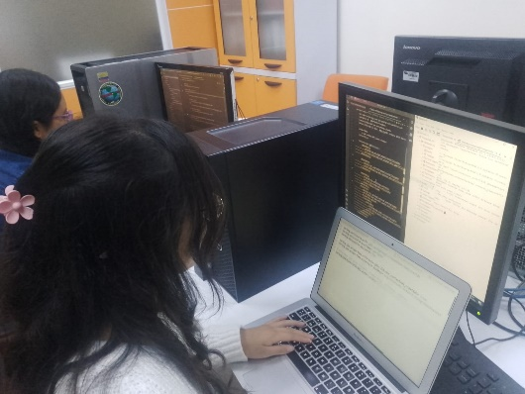

**Ilustración 3** Análisis del código obsoleto del SMC

A continuación, entre el 27 de septiembre y el 14 de octubre de 2024, como Desarrolladora en Refactorización de Código, se llevó a cabo un proceso integral de revisión, actualización y consolidación del Sistema de Mando y Control (SMC). En este período, se refactorizó el código del sistema, actualizando librerías obsoletas en el backend y frontend. Se implementaron mejoras arquitectónicas que abordaron problemas funcionales, como la optimización de la gestión de operaciones y armamento, mejorando la eficiencia y la trazabilidad de los procesos. Además, se reestructuró la funcionalidad para la generación de reportes, permitiendo una mayor flexibilidad en la creación de informes detallados y personalizados. Estas mejoras aseguraron la compatibilidad del sistema con tecnologías modernas y optimizaron el flujo de trabajo en el Departamento C3I2. Como Desarrolladora y Documentadora de Software, también se documentó las modificaciones realizadas y de realizar pruebas exhaustivas para asegurar el cumplimiento de estándares de usabilidad, diseño responsivo y estabilidad operativa. Finalmente, como Colaboradora en Validación y Evaluación, se incorporaron las sugerencias del tutor empresarial, ajustando el sistema a sus recomendaciones, lo que resultó en un sistema robusto, funcional y optimizado para las necesidades del Departamento C3I2.

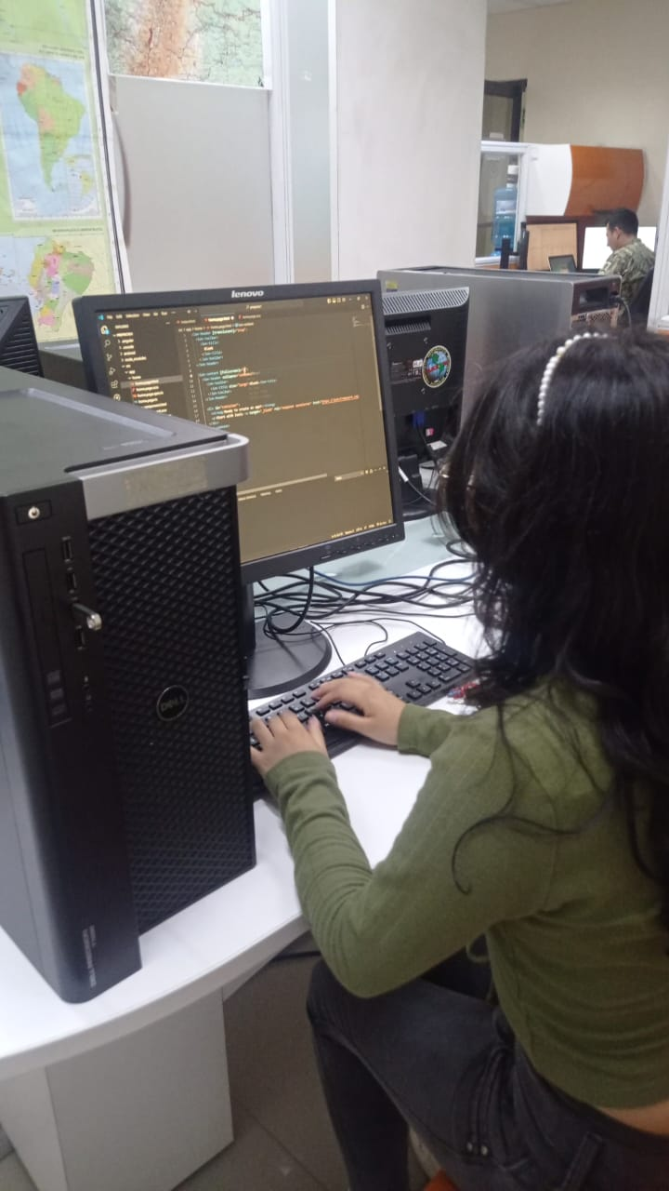

**Ilustración 4** Revisión y actualización del código obsoleto del SMC.

Por su parte, el 15 de octubre de 2024, como Colaboradora en Inducción de Proyecto, se dio inicio al desarrollo del aplicativo móvil para las elecciones de 2025. En esta fase, se revisó la versión existente del aplicativo y se definieron los objetivos principales del proyecto, lo que permitió establecer un plan claro para su desarrollo. Esta inducción fue esencial para comprender los requisitos específicos del proceso electoral y orientar correctamente el desarrollo de nuevas funcionalidades.

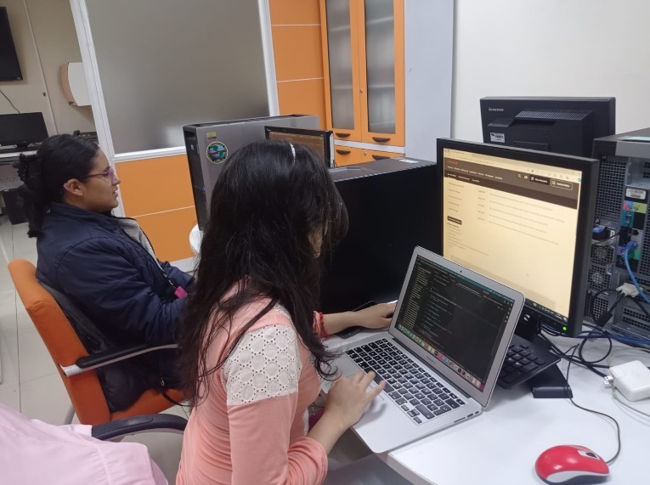

**Ilustración 5** Inducción del aplicativo móvil para las elecciones 2025.

De igual manera, el 16 de octubre de 2024, como Analista de Base de Datos, se realizó un análisis de la base de datos correspondiente al aplicativo móvil para las elecciones de 2025, evaluando sus requerimientos y efectuando consultas de prueba. Este análisis permitió identificar posibles mejoras en la gestión de incidencias y asegurar un diseño de base de datos eficiente y bien estructurado. Así, se garantizaron fundamentos sólidos para el desarrollo posterior.

Por consiguiente, el 17 de octubre de 2024, como Colaboradora en Infraestructura y Configuración, se configuró un servidor de prueba para el aplicativo móvil. En esta actividad, se validó la correcta integración entre el backend y el aplicativo móvil, utilizando herramientas de Rackspace Technology. Esta configuración permitió asegurar la conectividad y comunicación estable entre los componentes del sistema, facilitando las pruebas iniciales de funcionalidad.

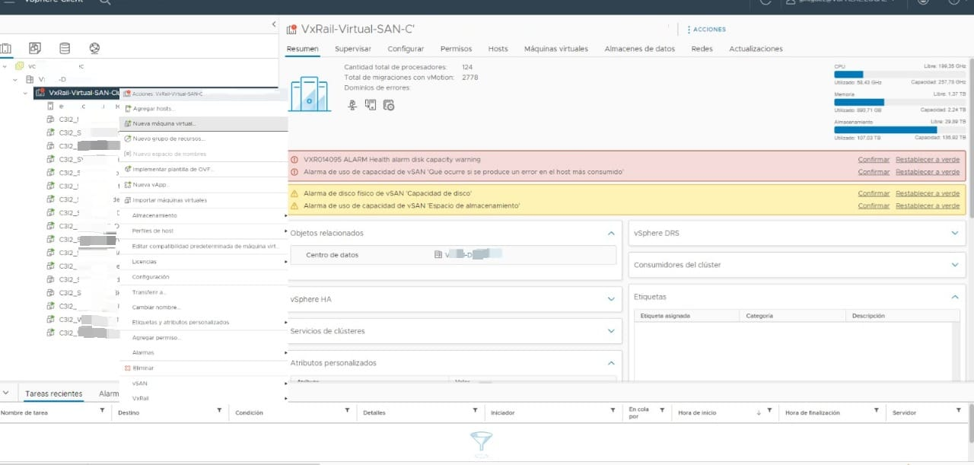

**Ilustración 6** Parte 1 de la creación de la máquina virtual correspondiente al servidor de prueba.

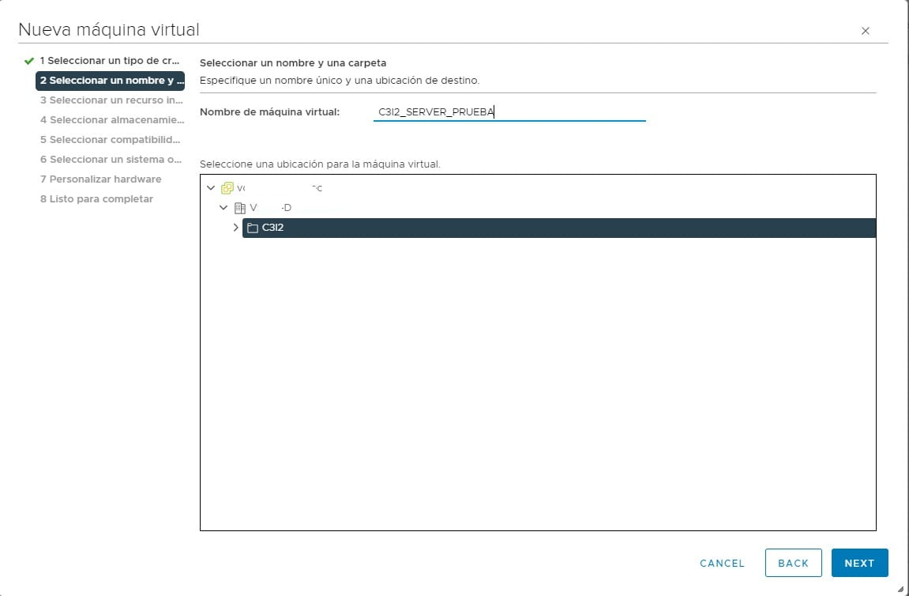

**Ilustración 7** Parte 2 de la creación de la máquina virtual correspondiente al servidor de prueba.

Además, el 18 de octubre de 2024, como Colaboradora en Diseño de Interfaces, se diseñaron los primeros bocetos y wireframes del aplicativo móvil, priorizando la usabilidad y un diseño intuitivo. Estos wireframes iniciales sirvieron como base para el desarrollo de las funcionalidades clave, asegurando que la experiencia del usuario fuera fluida y eficiente. Este diseño fue el punto de partida para estructurar el desarrollo visual del aplicativo.

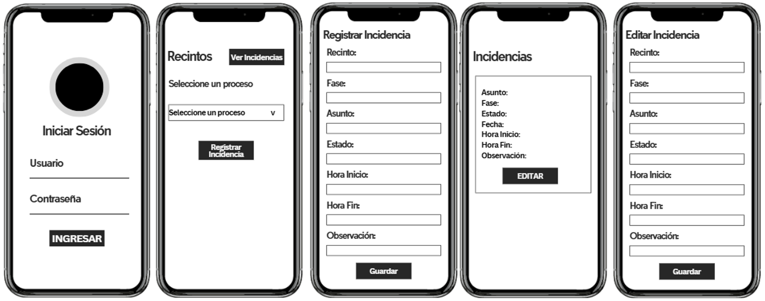

**Ilustración 8** Bocetos de las interfaces del aplicativo móvil.

Seguidamente, el 21 de octubre de 2024, como Desarrolladora Backend, se integraron las APIs necesarias para conectar el aplicativo móvil con la base de datos. Se realizó una capacitación sobre el funcionamiento de las APIs para comprender la estructura y lógica de las conexiones. Utilizando herramientas como Postman, se verificó que el flujo de información entre el frontend y el backend fuera correcto, garantizando la coherencia y estabilidad del sistema.

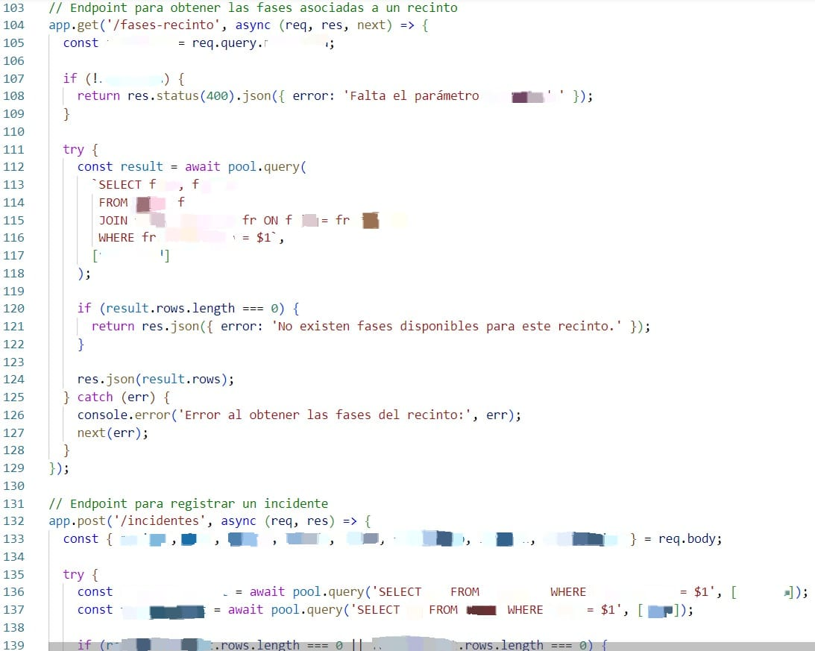

**Ilustración 9** Fragmento de código correspondiente a las APIs del aplicativo móvil.

Por último, entre el 22 y el 24 de octubre de 2024, como Desarrolladora en Seguridad y Autenticación, se desarrolló un módulo de autenticación de usuarios, que permitió el acceso seguro al sistema y la redirección a los recintos asignados. Se implementó la funcionalidad de validación de credenciales de usuario, y se realizaron pruebas exhaustivas para garantizar que no existieran vulnerabilidades en el sistema. El objetivo fue permitir un acceso seguro y sin contratiempos al aplicativo.

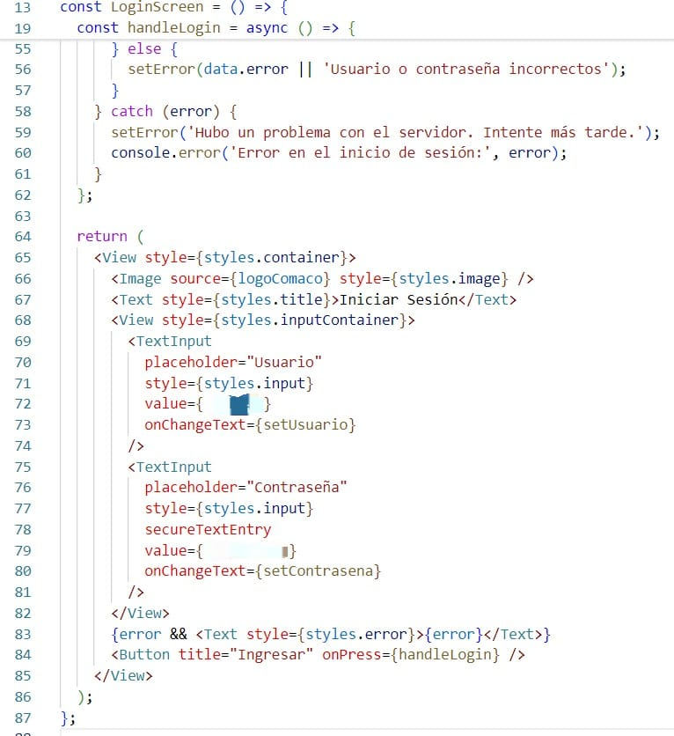

**Ilustración 10** Fragmento de código correspondiente a la interfaz de autenticación de usuarios.

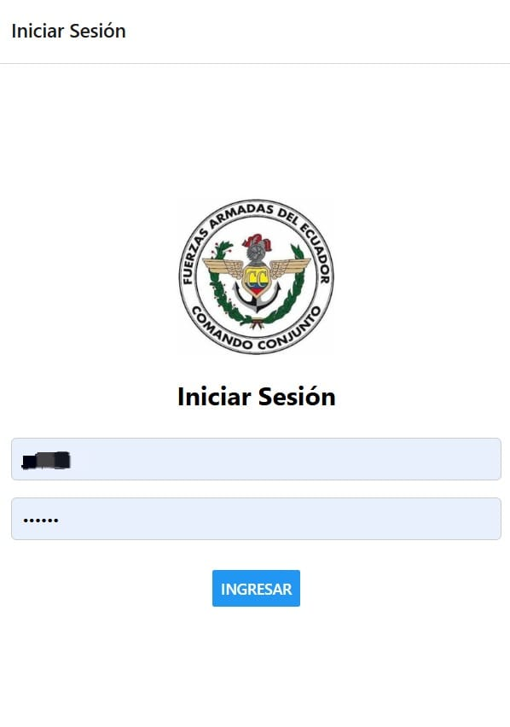

**Ilustración 11** Interfaz de autenticación de usuarios.

Así mismo, del 25 al 29 de octubre de 2024, como Desarrolladora Frontend, se añadió una funcionalidad para gestionar y seleccionar recintos asignados en el aplicativo móvil. Esta funcionalidad facilitó la navegación entre opciones disponibles, permitiendo a los usuarios registrar incidentes de manera estructurada. Se realizaron pruebas para optimizar el flujo de trabajo y garantizar la correcta visualización de recintos.

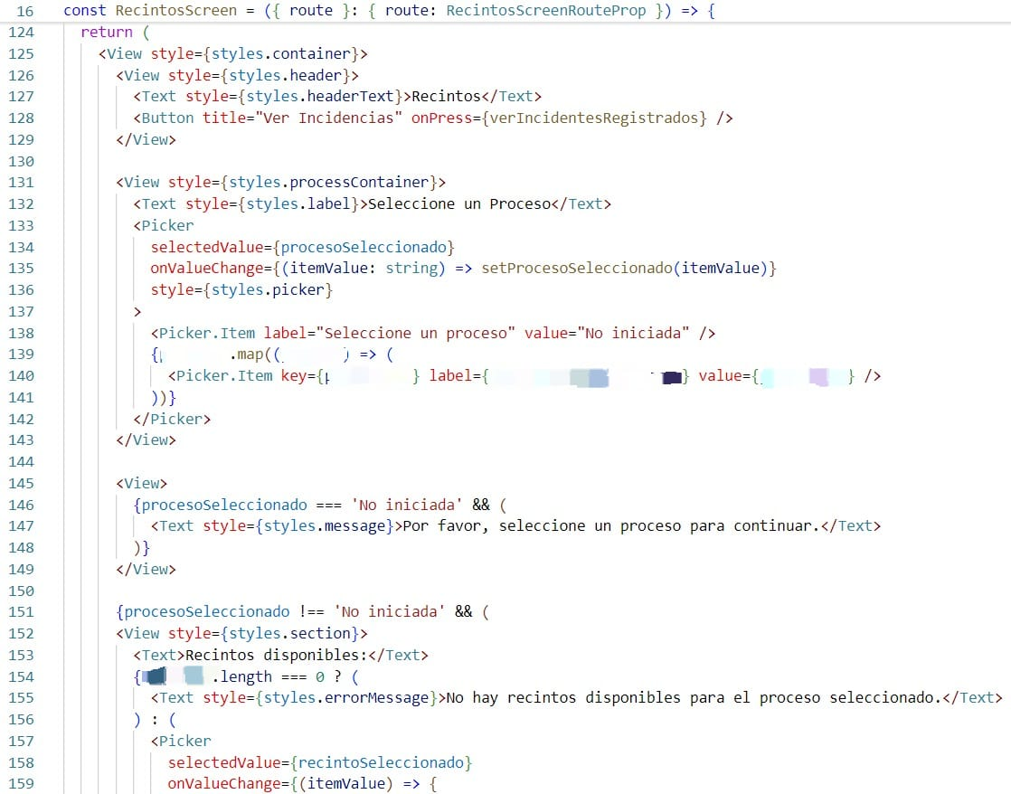

**Ilustración 12** Fragmento de código correspondiente a la interfaz de gestión de recintos electorales.

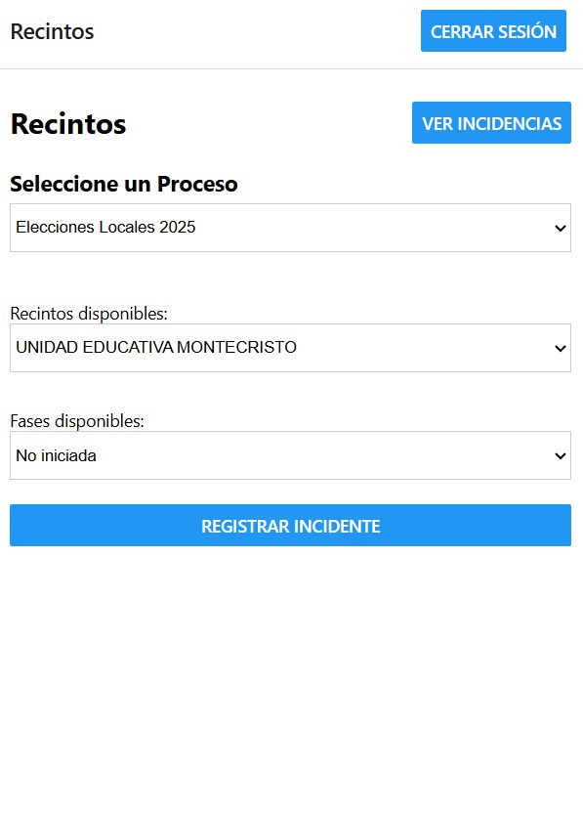

**Ilustración 13** Interfaz de Gestión de recintos electorales.

Posteriormente, entre el 30 de octubre y el 6 de noviembre de 2024, como Desarrolladora Full Stack, se desarrolló un módulo para registrar y validar incidencias en los recintos electorales. Se incluyeron características como el registro de fecha, hora, observaciones y estado de las incidencias, con un enfoque en la precisión y confiabilidad de los datos ingresados. Además, se validaron los campos de entrada para asegurar que los datos fueran correctos antes de almacenarlos.

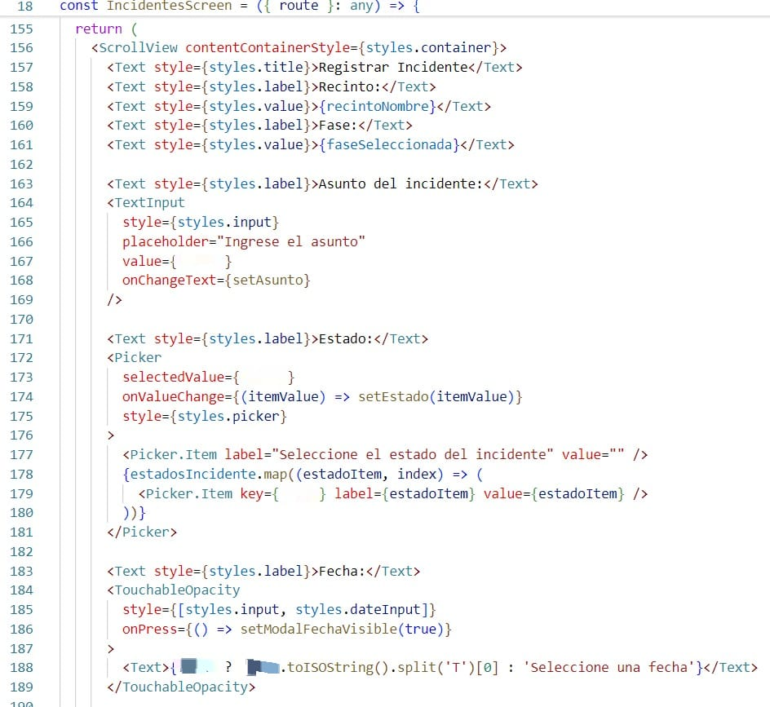

**Ilustración 14** Fragmento de código correspondiente a la interfaz de registro de incidencias.

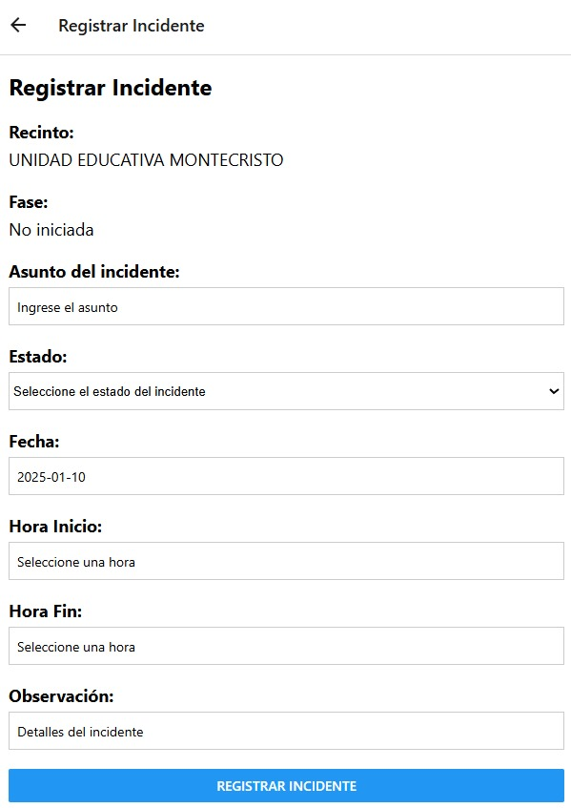

**Ilustración 15** Interfaz de registro de incidencias.

Además, del 7 al 13 de noviembre de 2024, como Desarrolladora en Monitoreo y Control de Datos, se implementó una funcionalidad para visualizar y gestionar las incidencias registradas. Esta función permitió a los usuarios editar y actualizar la información de manera eficiente, mejorando la transparencia y facilitando el seguimiento durante el proceso electoral.

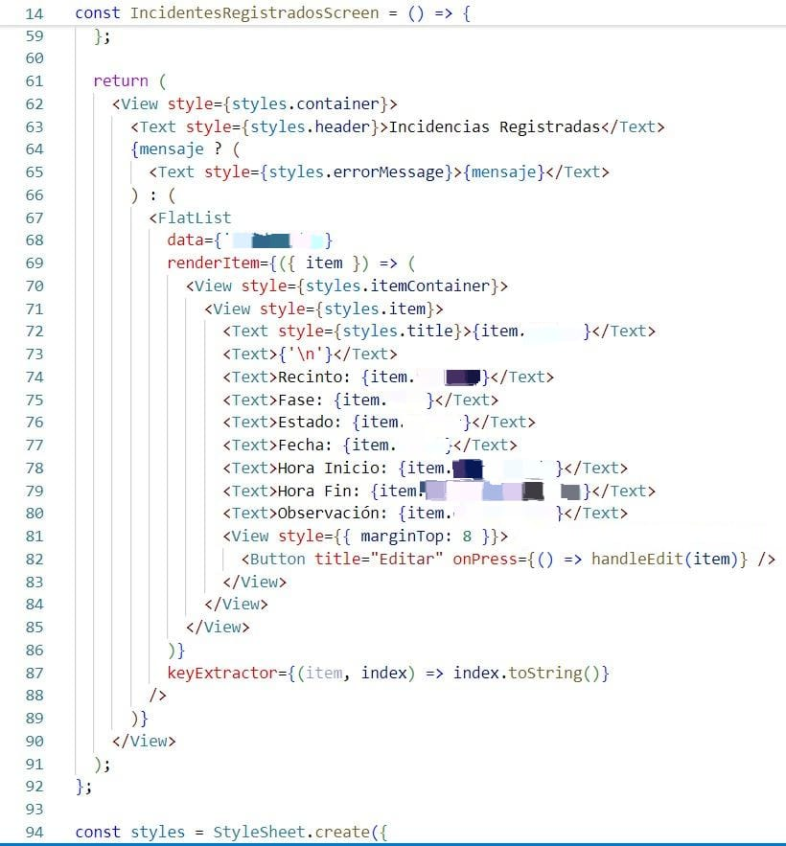

**Ilustración 16** Fragmento de código correspondiente a la interfaz de visualización de incidencias.

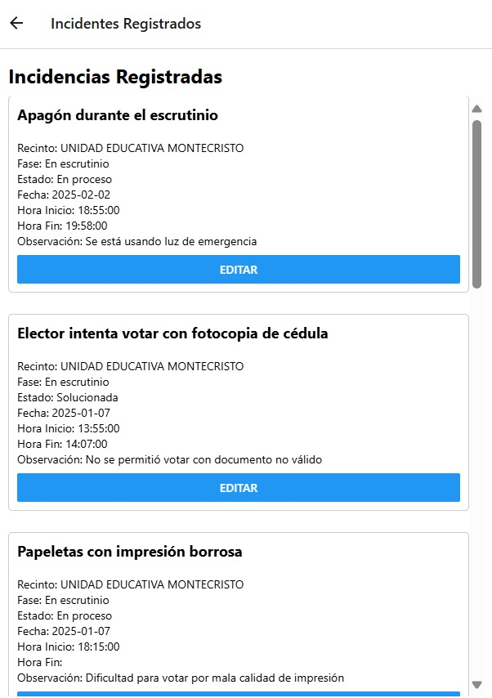

**Ilustración 17** Interfaz de visualización de incidencias.

Finalmente, entre el 14 y el 19 de noviembre de 2024, como Desarrolladora de Funcionalidades de Gestión, se desarrolló un módulo para editar y actualizar las incidencias registradas en el sistema. Esta funcionalidad permitió asegurar un control efectivo sobre el seguimiento y resolución de problemas, manteniendo la información actualizada y accesible en todo momento.

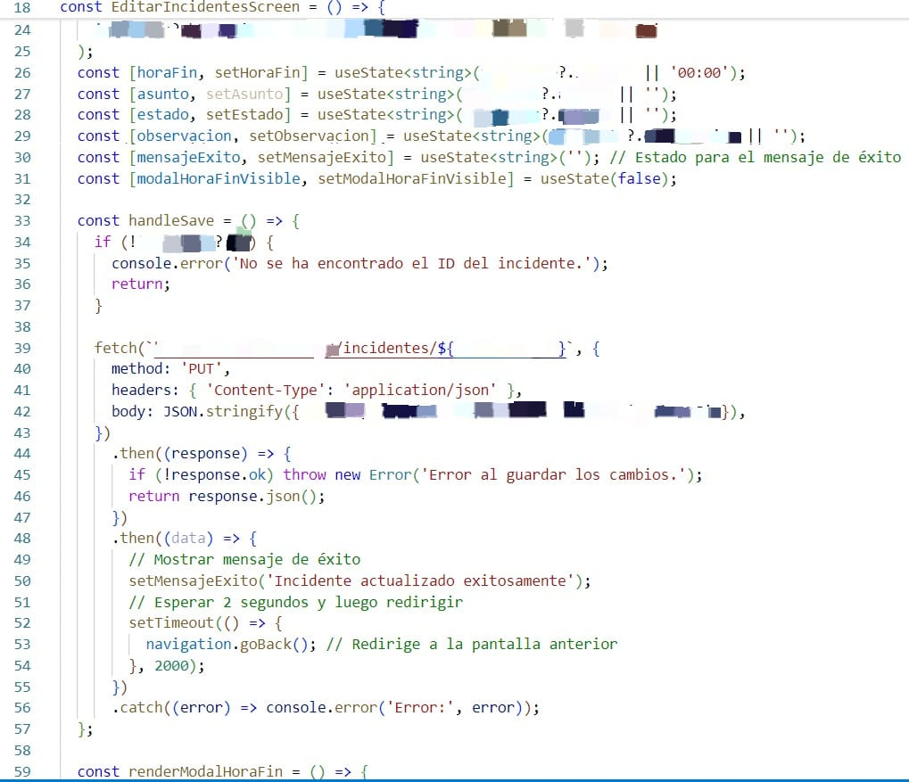

**Ilustración 18** Fragmento de código correspondiente a la interfaz de actualización de incidencias.

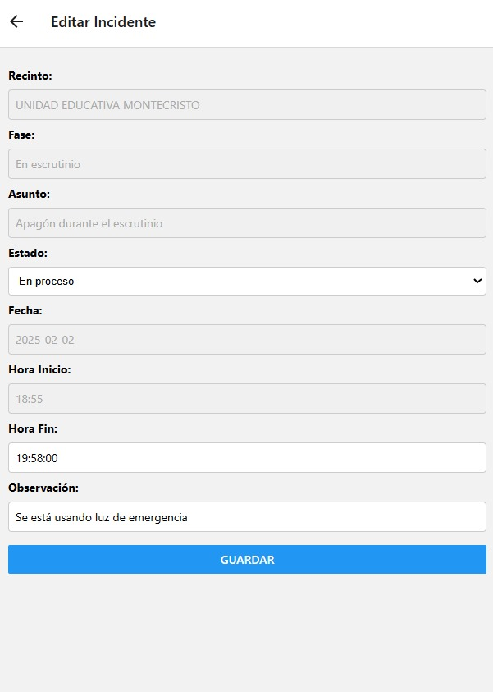

**Ilustración 19** Interfaz de actualización de incidencias.

En consecuencia, el 20 de noviembre de 2024, como Colaboradora en Documentación y Cierre de Proyecto, se elaboró la documentación completa del proyecto, incluyendo las especificaciones técnicas, el manual de usuario y una descripción detallada del desarrollo. Se realizó una presentación final del aplicativo, revisión de las funcionalidades desarrolladas, y se entregaron el código fuente y la documentación al tutor empresarial.

Por último, entre el 21 y el 26 de noviembre de 2024, como Analista y Desarrolladora de Reportes Dinámicos, se diseñaron consultas SQL optimizadas para generar reportes dinámicos que facilitaran el análisis de datos. Estas consultas permitieron la presentación de reportes resumidos, gráficos y tablas, mejorando la toma de decisiones en el proceso electoral.

* 1. **Metodologia utilizada**

Se implementó la metodología ágil Scrum, organizando el trabajo en sprints semanales que permitieron avanzar de manera incremental y entregar resultados parciales al tutor empresarial. Cada sprint incluyó reuniones diarias para sincronización de tareas, una revisión de avances y una retrospectiva al finalizar, consolidando retroalimentación para mejorar los siguientes ciclos. Esta metodología fue clave para garantizar una entrega oportuna y cumplir con los estándares de calidad establecidos.

* 1. **Técnicas de Trabajo**

**Análisis de requerimientos**: Se evaluaron necesidades funcionales y no funcionales, definiendo objetivos claros para cada módulo del sistema.

**Refactorización de código:** Se revisaron módulos desactualizados del SMC, modernizando librerías y mejorando la legibilidad y escalabilidad del sistema.

**Optimización de bases de datos:** Se realizaron normalizaciones y depuraciones para mejorar la integridad y el rendimiento en consultas.

**Pruebas unitarias y funcionales:** Validación de módulos desarrollados para garantizar su correcto funcionamiento.

**Diseño de interfaces:** Creación de wireframes para guiar el desarrollo de una experiencia de usuario intuitiva y funcional.

* 1. **Recursos Utilizados**

**Software:**

* **Herramientas:** Visual Studio Code, IntelliJ IDEA, PostgreSQL, Postman, Jasper Reports, Pentaho.
* **Lenguajes y tecnologías:** Java, Angular, Spring Boot, React Native, Node.js.
* **Entornos:** Configuración de servidores de prueba para la integración y pruebas del aplicativo móvil.

**Hardware:**

* **Equipo personal:** Laptop Asus VivoBook con:
  + **Procesador:** Intel Core i7-10710U (10ª generación)
  + **Memoria RAM:** 20 GB
  + **Almacenamiento:** 1 TB HDD + 250 GB SSD
  1. **Limitaciones Encontradas**

**Código legado desactualizado:** La documentación insuficiente del SMC dificultó inicialmente la comprensión del sistema. Para superar esta limitación, se realizó un análisis exhaustivo del código y se trabajó junto con el equipo para mapear el flujo de trabajo del sistema. Esta actividad permitió obtener una comprensión profunda del código y documentar los procesos internos del SMC para facilitar futuras actualizaciones. Se comprendió la importancia de la documentación precisa y cómo, a pesar de las dificultades iniciales, la dedicación y el trabajo en equipo transformaron un desafío en una oportunidad para mejorar la calidad del código.

**Restricciones en recursos computacionales:** Los tiempos de prueba se vieron afectados por limitaciones en el hardware disponible, lo que exigió optimizar los procesos de desarrollo y pruebas. Para abordar esta restricción, se realizaron análisis y ajustes en el código y los entornos de prueba, priorizando las áreas que afectaban el rendimiento. Gracias a estas optimizaciones, se logró mejorar la eficiencia del sistema sin necesidad de adquirir nuevos recursos. Esta experiencia permitió aprender a maximizar el uso de los recursos existentes y a enfocarse en las optimizaciones que generaran el mayor impacto en el rendimiento del sistema.

**Cronograma ajustado:** La complejidad de las actividades y los plazos estrictos exigieron una organización eficiente y trabajo colaborativo constante. Para superar este desafío, se estableció un plan de trabajo detallado, priorizando las tareas críticas y realizando reuniones periódicas con el equipo para asegurar que todos estuvieran alineados. Esta experiencia permitió mejorar la gestión del tiempo y la coordinación de tareas en equipos multidisciplinarios, enfrentando eficazmente la presión de los plazos.

* 1. **Éxitos Alcanzados**

**Mejoras en el SMC:** Se logró una optimización significativa en la generación de reportes y la trazabilidad de recursos. Se redujo el tiempo de respuesta de las consultas de la base de datos, lo que permitió mejorar la eficiencia general del sistema. Estas mejoras fortalecieron las capacidades del Sistema de Mando y Control (SMC) para la toma de decisiones en tiempo real, contribuyendo a una gestión más ágil y efectiva de los operativos.

**Aplicativo móvil funcional:** Se desarrollaron módulos clave como autenticación de usuarios, gestión de incidencias y generación de reportes dinámicos, los cuales fueron probados con éxito en el entorno de pruebas. Las funcionalidades críticas del aplicativo cumplieron con los requisitos del proceso electoral y garantizaron un funcionamiento estable y fiable en condiciones de alto tráfico.

**Colaboración efectiva:** A través de un trabajo colaborativo entre los miembros del equipo y la constante retroalimentación del tutor empresarial, se consolidó un producto final robusto y alineado con las expectativas. Las revisiones periódicas y ajustes realizados permitieron la entrega de una solución optimizada y funcional en los plazos establecidos, asegurando la satisfacción del cliente interno.

* 1. **Relación con el Perfil de Egreso**

El trabajo realizado se relaciona directamente con los resultados de aprendizaje de la carrera:

**Desarrollo de aplicativos de mediana escala:** A través del diseño e implementación de módulos clave del aplicativo móvil para las elecciones de 2025, la estudiante aplicó conocimientos fundamentales en el desarrollo de aplicaciones de tamaño medio. Se encargó de la integración de APIs, el diseño de interfaces y la implementación de funcionalidades específicas como la autenticación de usuarios y la gestión de incidencias, lo cual permitió una interacción efectiva con la base de datos y una experiencia de usuario fluida.

**Diseño y gestión de bases de datos:** En el proceso de optimización de la base de datos del Sistema de Mando y Control (SMC), la estudiante demostró habilidades para normalizar y mejorar el rendimiento de las consultas en bases de datos complejas. Estas actividades incluyeron la depuración de tablas, la creación de vistas y reportes dinámicos, y la gestión eficiente de datos en PostgreSQL, lo que reflejó la capacidad de diseñar y gestionar bases de datos de manera eficiente.

**Desarrollo de aplicaciones web:** Durante la refactorización del código backend y frontend del SMC, la estudiante actualizó y optimizó las funcionalidades del sistema, lo que incluyó la integración de nuevas librerías y la mejora de la estructura del código existente. Este proceso de modernización le permitió aplicar técnicas de desarrollo web, garantizando que el sistema fuera más eficiente y fácil de mantener.

**Administración de infraestructuras tecnológicas:** La configuración de servidores de prueba para el aplicativo móvil representó una actividad clave en el ámbito de la administración de infraestructuras. La estudiante configuró el entorno necesario para la prueba de aplicaciones móviles y garantizó que el sistema estuviera preparado para operar de manera eficiente en el servidor de prueba, lo que subraya su capacidad para gestionar infraestructuras tecnológicas.

**Analizar necesidades de información:** La estudiante, en el proceso de desarrollo y análisis de los requerimientos del aplicativo móvil y de la base de datos de las elecciones 2025, demostró su habilidad para identificar y analizar las necesidades de información de los usuarios y de la institución. Esto incluyó la recopilación de requerimientos y la interpretación de los mismos para desarrollar funcionalidades que respondieran adecuadamente a las expectativas y necesidades de los involucrados en el proceso electoral.

1. **CONCLUSIONES**

* Las actividades realizadas durante las prácticas pre profesionales en el Departamento C3I2 del Comando Conjunto de las Fuerzas Armadas del Ecuador permitieron cumplir los objetivos establecidos en cuanto a la mejora de los sistemas tecnológicos utilizados por la institución. En particular, se optimizó el Sistema de Mando y Control (SMC) y se desarrolló un aplicativo móvil para las elecciones de 2025, contribuyendo significativamente a la eficiencia operativa y a la mejora de la gestión de incidencias en los recintos electorales.
* Las prácticas permitieron poner en práctica los conocimientos adquiridos en la carrera de Tecnologías de la Información, especialmente en el desarrollo de aplicaciones web y móviles, así como en la optimización de bases de datos. Se utilizó una variedad de tecnologías modernas, lo que facilitó la mejora de las herramientas y procesos existentes en la institución.
* Durante el proceso, se lograron adquirir y fortalecer competencias en áreas clave como el desarrollo de aplicaciones de mediana escala, gestión de bases de datos, seguridad en sistemas, y el diseño de interfaces de usuario. Esto ha preparado al estudiante para enfrentar futuros desafíos tecnológicos en el ámbito profesional.

1. **RECOMENDACIONES**

* Se recomienda que el Departamento C3I2 continúe ofreciendo espacios de capacitación técnica para su equipo, particularmente en el uso de nuevas tecnologías y metodologías ágiles. Esto permitirá mantener los sistemas actualizados y optimizar aún más las capacidades tecnológicas de la institución.
* Es importante establecer un proceso más robusto para la validación de datos, especialmente en el sistema de gestión de incidencias. Asegurar la precisión de los datos ingresados durante las elecciones o eventos críticos contribuirá a mejorar la toma de decisiones y la transparencia en los procesos.
* A medida que la institución crece y los proyectos se vuelven más complejos, es recomendable diseñar soluciones más escalables y modulares. Esto permitirá una integración más sencilla con otros sistemas y la adaptación a nuevos requerimientos, mejorando la flexibilidad y sostenibilidad de los sistemas a largo plazo.

1. **ANEXOS**

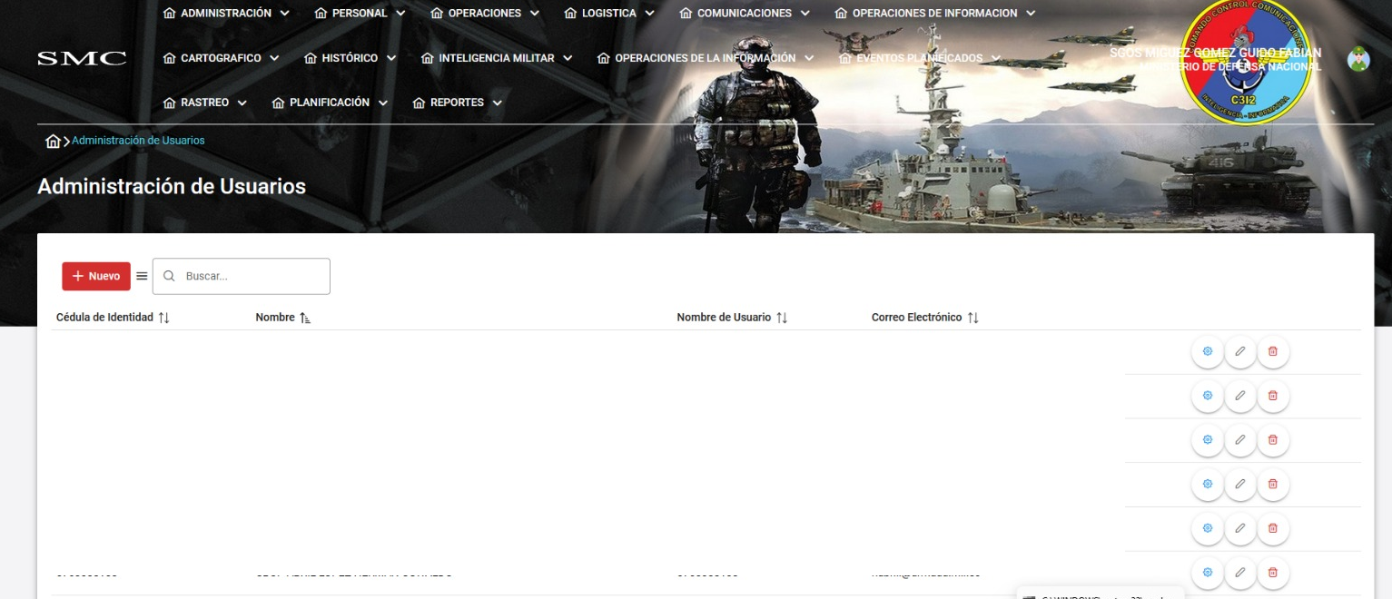

**Ilustración 20** Sistema de Mando y Control

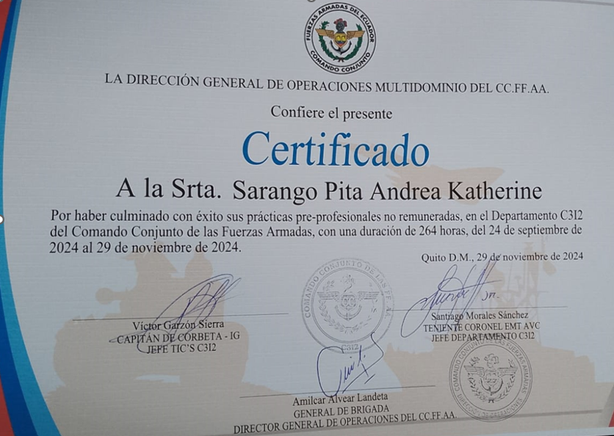

**Ilustración 21** Certificación obtenida tras la culminación de las prácticas pre profesionales.

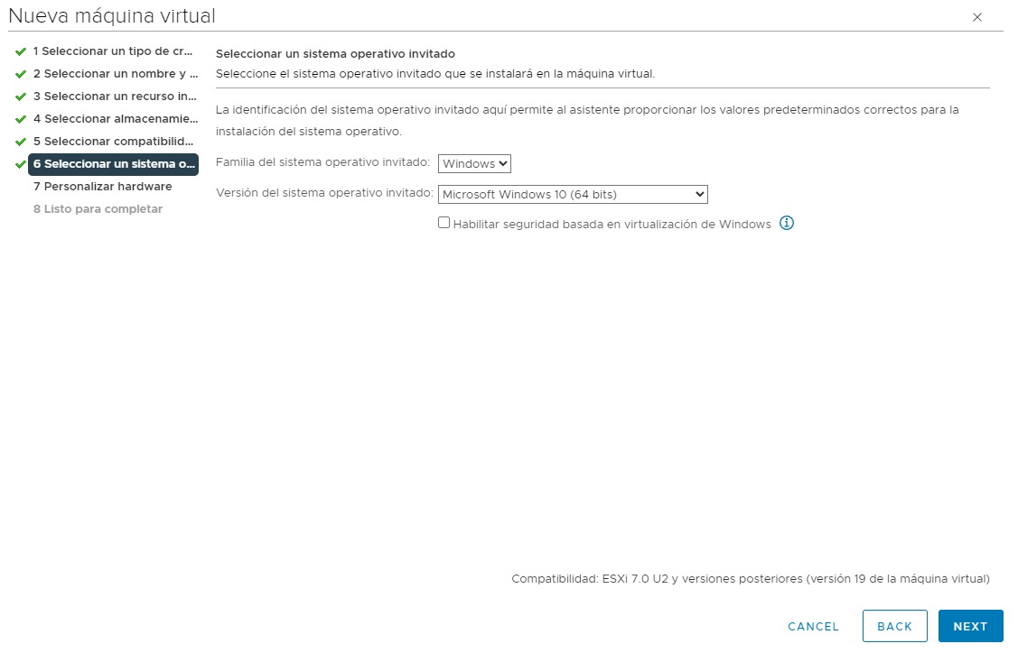

**Ilustración 22** Configuración del Servidor de Prueba

1. **El informe será realizado y firmado por el estudiante y presentado a los tutores académico y empresarial, luego al coordinador de prácticas pre profesionales de la carrera y/o departamento.**